CENTRO EDUCATIVO JEAN PIAGET

**ECONOMÍA MEXICANA ACTUAL Y SU SITUACIÓN FRENTE A OTRAS NACIONES**

AUTOR 1: LUIS EMILIO GARCÍA RODRÍGUEZ

AUTOR 2: EMILIANO BONNET

TMI

6TO

# **Resumen:**

México, con el cambio de gobierno, la discusión de distintos tratados comerciales y los avances tecnológicos que se están presentando a lo largo de este año , está sufriendo demasiados cambios, cambios que no se habían presentado desde hace mucho tiempo. Estos temas están marcando nuestra historia y, sobre todo, nuestra economía. En este trabajo de investigación abordaremos todos estos cambios para definir la situación económica de México y ,asimismo, se hablará de cómo esta situación afecta sus relaciones con otros países (principalmente países desarrollados). Para llevar a cabo la investigación utilizaremos la información más reciente presentada en los medios de comunicación y haremos uso de diversas herramientas para establecer las conclusiones sobre el tema.

Tabla de contenido

Resumen: 2

Introducción: 4

Marco Teórico: 6

Instrumentos para le medición de la Economía Mexicana 6

Información actualizada por los instrumentos de medición 9

Índice de Desarrollo Humano (IDH) 10

Índice Nacional de Precios al Consumidor 11

ÍNDICE DE INVERSIÓN EXTRANJERA DIRECTA 13

Balanza Comercial 14

*Inversiones (honestidad de AMLO)* 15

Método 16

Resultados: 19

Discusión: 24

Conclusiones: 25

Bibliografía: 27

# **Introducción:**

Pregunta de Investigación:

¿La situación económica que está viviendo México tendrá un resultado positivo para la nación?

Hipótesis:

(Ha): La situación económica que está afrontando México sí tendrá un resultado positivo para la nación.

(Ho): La situación económica que está afrontando México no tendrá un resultado positivo para la nación.

Objetivos:

**Objetivo General:**

* Determinar si la situación económica que está afrontando México es positiva para la nación.

**Objetivos Específicos:**

* Elaborar un diagnóstico sobre la situación económica de México.
* Informar sobre la relación entre cada cambio implementado en la economía mexicana
* Determinar las consecuencias de los cambios económicos en México y su países “vecinos”

Justificación:

El problema es importante ya que afecta directamente al desarrollo de la población mexicana. Se debe conocer porque es una situación que estamos viviendo hoy en día y gracias a esto la economía de cada individuo se verá afectada. Esta investigación aportará una noción y/o conocimiento mucho más profundo sobre los cambios que está sufriendo la nación mexicana, tanto en lo político como en lo económico. Gracias a los conocimientos adquiridos de este Trabajo de Investigación Metodológica el lector podrá reconocer posibles áreas de oportunidad o riesgo en los que éste se esté desenvolviendo, asimismo permitirá al lector crear una noción mucho más informada sobre su país y las implementaciones que éste está llevando a cabo.

*“Es el cambio, el cambio continuo, el cambio inevitable, el factor dominante de la sociedad actual.”*

-Isaac Asimov

# Marco Teórico:

## Instrumentos para le medición de la Economía Mexicana

Antes que nada, quiero definir el concepto de la palabra “medir.”

“Medir es asociar un número a un fenómeno, por medio de un instrumento que capte información y la interprete. La medición obtenida puede reducirse a un número, pero también puede corresponder a un conjunto de números eventualmente articulados entre sí.” (Séruzier, 2003)

Básicamente, medir es asociar un cifra cuantificable a algo por medio de instrumentos que capten información. Una vez definido este concepto, podemos proceder a conocer dichos instrumentos de medición. Sólo abordaremos 5 de todos los que existen, son los más comunes y más utilizados. Hace no mucho tiempo se creía que el mejor método, manera o instrumento para medir la Economía de un nación era únicamente el Producto Interno Bruto (PIB) el cual es “valor total de la producción corriente de bienes y servicios finales dentro del territorio de un país en un año.” (La Nación, 2000). Esto en cierta manera, muestra un aspecto muy importante sobre la economía de un país, pero por más importante que sea dicho aspecto, no puede abarcar los demás factores que, a su vez, también determinan o influyen directamente en la medición sobre la economía de alguna nación. Esto implica que se deben tomar otros instrumentos al momento de querer saber si la economía nacional está presentando un progreso o un estancamiento, retroceso o crisis.En 1990, el Programa de las Naciones Unidas para el Desarrollo (PNUD) creó el Índice de Desarrollo Humano “para hacer hincapié en que la ampliación de las oportunidades de las personas debería ser el criterio más importante para evaluar los resultados en materia de desarrollo.” (INDH, 2000)

Este hecho implementa el factor humano en relación al desarrollo lo cual también veremos más fondo a lo largo de este trabajo de investigación.

Cabe mencionar que esta integración del factor humano con el valor cuantificable también lo expresa Michel Séruzier en su obra titulada “Medir la economía de los países según el Sistema de Cuentas Nacionales”

Él propuso 2 niveles para dicha medición:

1. Primer Nivel: “corresponde a la recolección estadística propiamente dicha. En oportunidad de acontecimientos elegidos o provocados en el seno de una población dada.”
2. Segundo Nivel: “no está asociada a un acontecimiento particular, sino que se propone medir directamente los fenómenos, más o menos complejos, que caracterizan a la economía: el desempleo, la inflación, la producción. Para llegar a ello es necesario reunir fuentes diversas y hacer su síntesis.”

La ejemplificación aquí es que el primer nivel está enfocado a todo lo cuantificable y que es expresado natural y directamente, mientras que el segundo nivel corresponde a los temas o información más complejos que no se expresan por sí solos como cifras cuantificables, sino información que necesitan de una interpretación para poder medirse (factor humano).

Por otro lado, tenemos el Índice Nacional de Precios al Consumidor. Éste se inicia formalmente a partir de 1968 por el Banco de México gracias a la entrada en vigor de la Ley del Sistema Nacional de Información Estadística y Geográfica. Estos índices son utilizados para medir la inflación, como un proceso generalizado y sostenido en el aumento de precios. (Caballero, 2018)

Otro instrumento muy importante son la estadísticas sobre la Inversión Extranjera Directa. Según la Secretaria de Economía:

*“La Inversión Extranjera Directa (IED) es aquella inversión que tiene como propósito crear un interés duradero y con fines económicos o empresariales a largo plazo por parte de un inversionista extranjero en el país receptor. La literatura y evidencia empírica identifican a la IED como un importante catalizador para el desarrollo, ya que tiene el potencial de generar empleo, incrementar el ahorro y la captación de divisas, estimular la competencia, incentivar la transferencia de nuevas tecnologías e impulsar las exportaciones; todo ello incidiendo positivamente en el ambiente productivo y competitivo de un país.”*

*(Secretaria de economía 2018)*

Concuerdo con esta explicación, ya que, según lo aprendido en mi curso de Geografía Económica, la Inversión Extranjera Directa es fundamental en la riqueza de alguna nación.

Por último, otra gran herramienta para recolectar información sobre el estado de la economía nacional es la Balanza Comercial que básicamente mide qué tanto importa o exporta un país. Esto sirve para determinar si un país presenta un superávit o un déficit. (Superávit cuando exporta más de lo que importa y déficit cuando importa más de lo que exporta)

Como extra, tenemos a el estudio riguroso de las cuentas nacionales. Este trabajo lo desempeñan únicamente los economistas calificados para realizar este tipo de investigaciones tan extensas. Asimismo, en su estudio abarca la información recolectada por todos los demás instrumentos, sólo que de una manera más específica.

Séruzier menciona lo siguiente sobre la contabilidad nacional:

“Saber lo que mide la contabilidad nacional es una necesidad, tanto para quien utiliza los resultados como para quien los produce. Para este último, en efecto, conocer bien la finalidad de su instrumento condiciona la manera como hará uso de él, tanto en la elección de los métodos que se van a poner en práctica como en el control que se va a ejercer sobre los resultados que obtiene.”

( Repositorio Cepal 2017)

## Información actualizada por los instrumentos de medición

A continuación, presentaremos la última información recolectada por los instrumentos antes mencionados para así poder determinar el estado de la economía mexicana.

#### https://aristeguinoticias.com/wp-content/uploads/2019/04/pib-economia-20042019.jpgProducto Interno Bruto (PIB)

Actualizando la información desde la última entrega, podemos observar que el PIB anual del 2018 fue de 2% (valor en relación a la variación, ya sea positiva o negativa, creciente o decreciente) y la del 1er trimestre del 2019 es de 1.3% la cual significa un decrecimiento en este, sin embargo, ésta es muy parecida a la del 1er trimestre del año 2018, se podría decir que es algo “normal” o esperado gracias a todo el cambio político que sufrió México, aunque claro que no es algo concluyente, simplemente es una posible observación. Otro factor que me gustaría resaltar es el apoyo de parte del gobierno a los distintos sectores. Como se puede apreciar, el gobierno de López Obrador apoya principalmente al sector primario que al secundario o terciario ya que como el lo hace notar, está a favor de aquella gente desprotegida, principalmente encontrada en el sector primario. (ARISTEGUI NOTICIAS, 2019)

# Índice de Desarrollo Humano (IDH)

**México - Índice de Desarrollo Humano**

| **Fecha** | **IDH** | **Ranking IDH** |
| --- | --- | --- |
| 2017 | 0,774 | 74º |
| 2016 | 0,772 | 74º |
| 2015 | 0,767 | 145º |
| 2014 | 0,761 | 146º |
| 2013 | 0,756 | 146º |
| 2012 | 0,757 | 143º |
| 2011 | 0,751 | 143º |
| 2010 | 0,743 | 145º |

## Tabla 2. Desarrollo del IDH a lo largo de los últimos 7 años en México

(Obtenido de: https://datosmacro.expansion.com/idh/mexico)

“El IDH ha subido en México a 0,774”

El índice de desarrollo humano (IDH) en México en 2017 fue 0,774 puntos, lo que supone una mejora respecto a 2016, en el que se situó en 0,772.

El IDH analiza la salud, la educación y los ingresos.

México se encuentra en el puesto 74 del ranking de desarrollo humano mundial.

El IDH, tiene en cuenta tres variables: vida larga y saludable, conocimientos y nivel de vida digno. Por lo tanto, influyen entre otros el hecho de que la esperanza de vida en México esté en 77,12 años, su tasa de mortalidad en el 4,85‰ y su renta per cápita sea de 8.263€ euros.

Cabe mencionar que esta información está un poco desactualizada ya que es del 2017, la información del 2018 no tardará en publicarse pero hasta entonces no podemos contar mucho en este tipo de información.

Si bien el IDH es un factor determinante para crear un interpretación de cómo la economía afecta a la población, dicha información es algo atrasada y no entra en el periodo que estamos estudiando, periodo que consta principalmente de un cambio de gobierno muy drástico, por lo tanto, el peso de dicho índice tendrá un peso mínimo en nuestras conclusiones.

# Índice Nacional de Precios al Consumidor

|  | **Sep 2018** | **Oct 2018** | **Nov 2018** |  |  |
| --- | --- | --- | --- | --- | --- |
| Clasificación del consumo individual por finalidades (CCIF), mensual | | | | | |
| Nacional | | | | | |
| total | 100.917 | 101.440 | 102.303 |  |  |
| 01 Alimentos y bebidas no alcohólicas | 100.974 | 100.877 | 102.513 |  |  |
| 02 Bebidas alcohólicas y tabaco | 100.671 | 101.093 | 101.268 |  |  |
| 03 Prendas de vestir y calzado | 101.133 | 101.282 | 101.250 |  |  |
| 04 Vivienda, agua, electricidad, gas y otros combustibles | 100.946 | 102.515 | 104.258 |  |  |
| 05 Muebles, artículos para el hogar y para su conservación | 100.826 | 101.051 | 101.412 |  |  |
| 06 Salud | 100.511 | 100.771 | 100.897 |  |  |
| 07 Transporte | 101.506 | 102.375 | 102.551 |  |  |
| 08 Comunicaciones | 99.620 | 99.594 | 99.519 |  |  |
| 09 Recreación y cultura | 99.601 | 100.021 | 100.091 |  |  |
| 10 Educación | 103.494 | 103.499 | 103.499 |  |  |
| 11 Restaurantes y hoteles | 100.675 | 100.896 | 101.268 |  |  |
| 12 Bienes y servicios diversos | 99.822 | 100.733 | 101.036 |  |  |
| 12.1 Cuidado personal | 100.703 | 101.193 | 101.351 |  |  |
| 12.3 Efectos personales | 100.765 | 100.841 | 100.720 |  |  |
| 12.4 Protección social | 104.033 | 104.068 | 104.068 |  |  |
| 12.5 Seguros | 100.058 | 100.233 | 100.185 |  |  |
| 12.7 Otros servicios | 92.900 | 97.421 | 99.065 |  |  |

Fuente: INEGI

La base del índice es la cifra 100.000 si el índice está por arriba es que los precios han subido tal porcentaje. Como podemos apreciar el índice sube en casi todos los rubros y durante los 3 meses expresados en la tabla, esto es algo que no es conveniente para la sociedad mexicana, por más mínimo que sea.

# ÍNDICE DE INVERSIÓN EXTRANJERA DIRECTA

“México cayó ocho posiciones, para colocarse en la 25 desde el lugar 17, en el Índice de Confianza de Inversión Extranjera Directa 2019 elaborado por la consultoría AT Kearney.”

Como podemos observar, las consecuencias de lo ocurrido con PEMEX y AMLO se están presentando. Gracias al tema del huachicoleo presentado recientemente las calificadoras causaron que México cayera significativamente. México cayó significativamente, pese a una mejora en su calificación, de 1.47 a 1.49. Esto se debe a que a pesar de que la calificación de la nación subiera 2 puntos, la confianza de los inversionistas han “volteado a ver otros horizontes,” a lo que me refiero es que debido a las problemáticas recientes los inversionistas extranjeros han preferido apoyar a otras naciones y han dejado a México de lado afectando así a la economía nacional ya que Índice de Confianza de Inversión Extranjera Directa afecta directamente a la Inversión Extranjera Directa. (El Economista, 2019)

# Balanza Comercial

La balanza comercial, según lo aprendido en mi curso de Geografía Económica, mide qué tanto exporta o importa un país. Esto nos ayuda a determinar si un país presenta un déficit (cuando un país importa más de lo que exporta) o un supéravit (cuando un país exporta más de lo que importa).

Según la Secretaria de Economía, México en 2018 subió sus importaciones totales en una cantidad de 44,196.3 mdd. Asimismo, sus exportaciones por año fueron de 39,620.9 mdd. Aquí estamos viendo un déficit, sin embargo, esta información es del año pasado y por lo tanto su peso en esta investigación no es bastante relevante; simplemente sirve como antecedente para lo que veremos a continuación.

Ahora, actualizando los datos, en Octubre de 2018 las importaciones eran 44, 288.2 mdd y las exportaciones eran de 41, 352.2 mdd lo cual se refiere a un déficit. (INEGI, 2019)

En Marzo de 2019, las importaciones fueron de 37, 532.2 mdd y las exportaciones fueron de 38, 960.7 mdd lo cual supone un supéravit, noticias buenas para la nación aunque cabe mencionar que ambas cifras están por debajo de las cifras de Octubre de 2018. (INEGI, 2019)

# Inversiones (honestidad de AMLO)

“Mientras votantes aman más al Presidente de México, su relación con inversionistas se torna agria” ( Sin embargo.mx 2019)

Hace aproximadamente una semana, Andrés Manuel López Obrador cometió un grave error al momento de exponer, durante una conferencia, la corrupción y las pérdidas de la compañía PEMEX debido a los últimos incidentes del huachicoleo. Tal fue la exposición por parte de nuestro presidente que ahora los inversores están tomando medidas preventivas en esto y han decidido no apoyar como antes la inversión en México. Esto es totalmente lógico, me explico. Si tu, como inversionista, al conocer que el presidente no confía en las empresas propias de su nación y aparte dice y expone la corrupción presente en ellas a todo el mundo, tu confianza que tenías al invertir en estas empresas cae y preferirás invertir tu dinero en otra empresa donde las calificadoras te garanticen una ganancia más segura.

Debido a esto, baja la IED y por lo tanto suben los precios en energéticos y otros ámbitos. Es por esto que AMLO, al darse cuenta de tal error y ver cómo los inversionistas se van, propuso que las calificadoras se eliminen o desaparezcan. Si esto no pasa, entonces propone que dichas calificadoras deberán tener un índice que mida la corrupción en todas las empresas, algo totalmente sin pies ni cabeza. ¿Cómo se mide la corrupción? Y en tal caso donde se lograra crear un sistema que midiera la corrupción en las empresas, tampoco le convendría. Sin embargo la población mexicana lo sigue apoyando incondicionalmente:

“La ciudadanía mexicana expresó que el Presidente López Obrador ha tenido un excelente desempeño durante sus primeros 100 días de gobierno, de acuerdo con la última encuesta realizada por*El Financiero*que demostró que 78 por ciento de las personas avalan su actuación,convirtiéndose en el mejor resultado presidencial desde 1980, de acuerdo con *Bloomberg*.” ( Sin embargo 2019)

# Método

Esta investigación cuenta con una sección de documentación y otra de campo para así llegar a probar lo que se propone. En cuanto a lo que concierne la investigación documental, nos basamos en tomar en cuenta ciertos indicadores económicos oficiales para poder concluir posteriormente el estado de la economía mexicana. Se tomaron en cuenta los opiniones de expertos en el tema para tener una mejor imagen sobre el tema

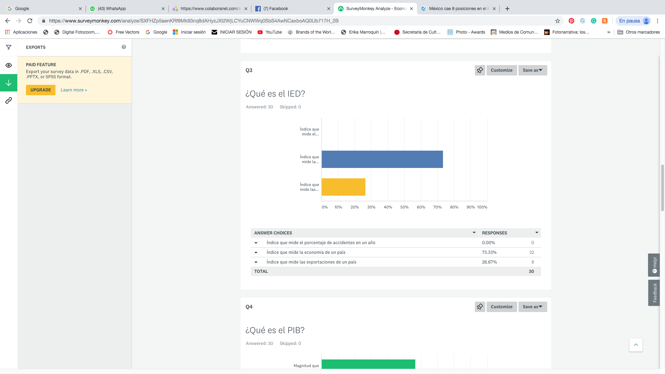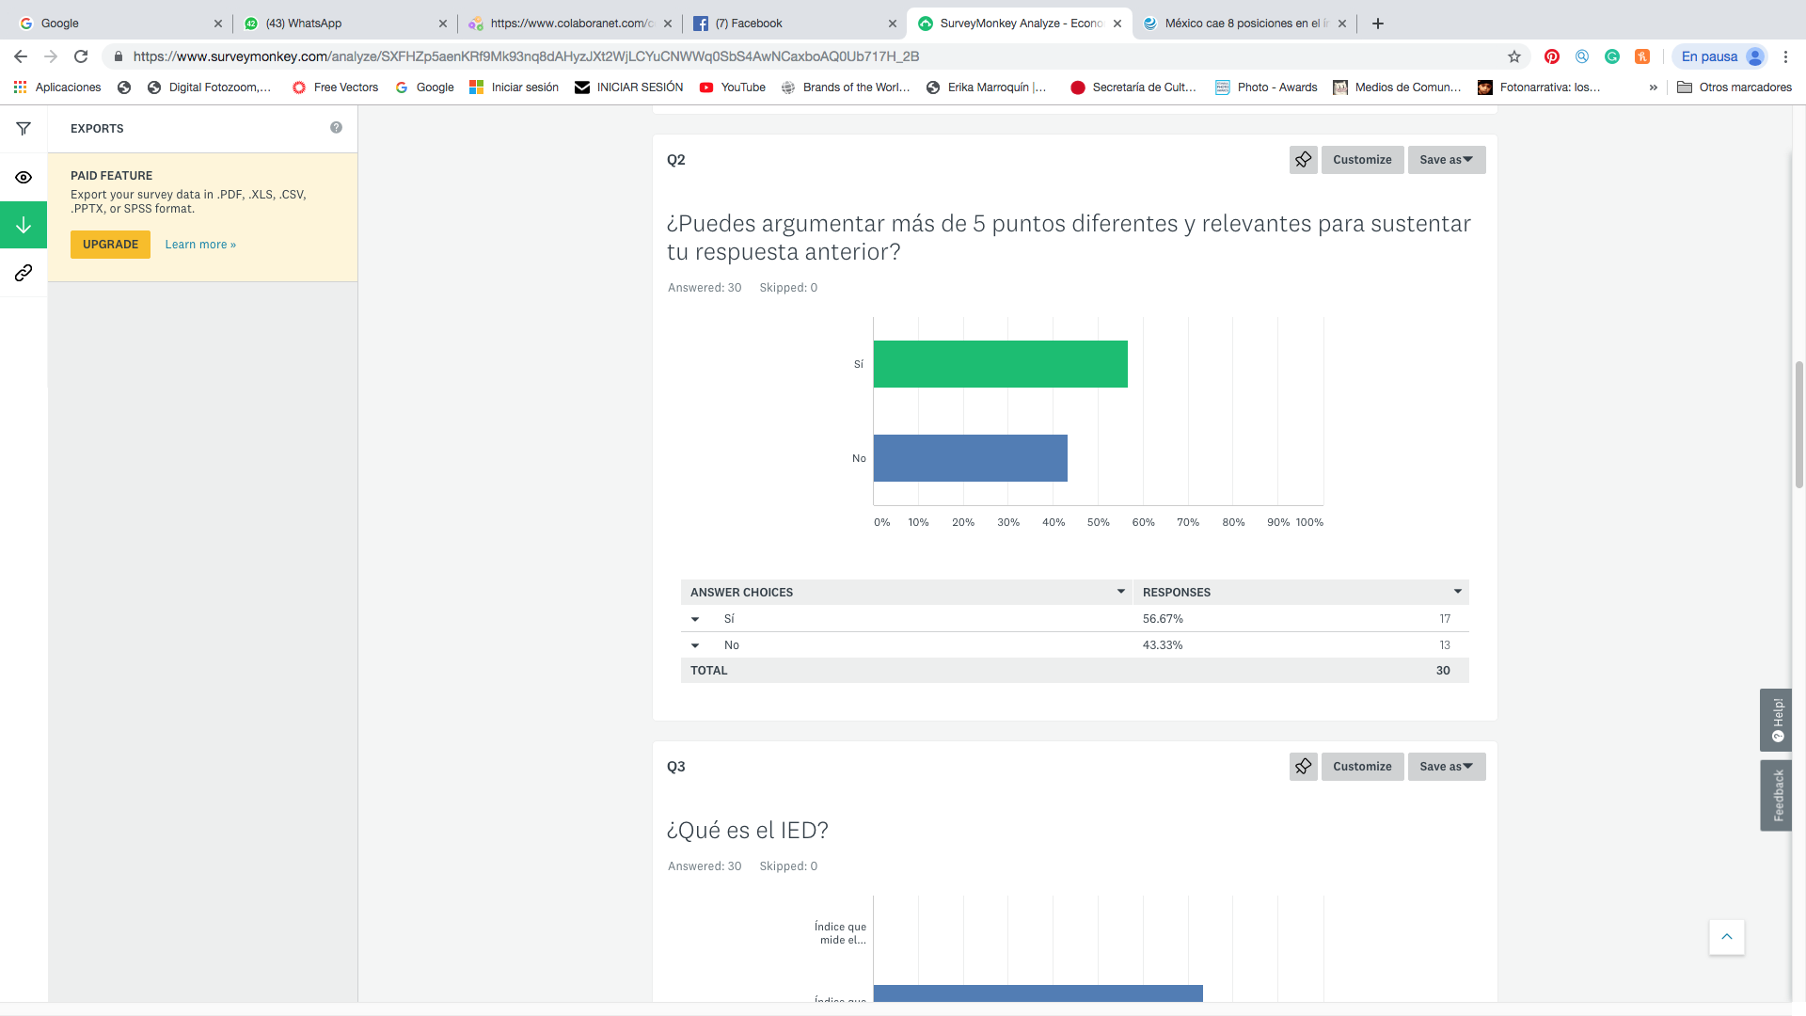

# Discusión:

Ahora, una vez obtenidos los resultados y la información puedo afirmar que no toda lo que fue investigado tuvo un impacto contundente en dicha investigación. Por ejemplo: la información recabada en relación al IDH no fue de importancia ya que estaba desactualizada y no pude encontrar cifras recientes.

Por otro lado, me pareció importante el hecho de enfatizar y dar a conocer lo que en realidad la palabra “medir” significa. Asimismo el hecho de definir lo que cada índice medía y cuáles son sus cifras recientes me parecieron contundentes para poder tomar una postura en relación a la situación que se está viviendo.

Otro detalle que nos ayudó a observar la situación económica de México fue la tabla del Índice de Precios al Consumidor (INEGI) la cual nos da una visión más específica sobre cómo las decisiones tomadas por el gobierno llegan a afectarnos en nuestro día a día, en lo que consumimos. El tema de la inflación hacia los productos (así como el de la gasolina) no ha disminuido, por lo contrario, ha aumentado, lo cual empeora la situación a nivel nacional (El Economista)

Ahora, en relación a la encuesta, afirmo que fue más que nada informativa y no para crear una conclusión definitiva. Digo esto debido a que los encuestados fueron pocos y 2 de las preguntas fueron bastante ambiguas y subjetivas.

# Conclusiones:

Podemos concluir que la situación económica que está afrontando México no tendrá un resultado positivo para la nación, en otras palabras, se acepta la hipótesis nula.

Cabe mencionar que este trabajo está basado por estimulaciones realizadas con base a argumentos fundamentados en cifras obtenidas de instituciones gubernamentales o verídicas, sin embargo, la situación podría cambiar.

Por otro lado, gracias a este trabajo de investigación, usted, el lector, habres muy cambiante . El tema visto aquiguir investigando y actualizando sobre el tema para no caer en la ignorancia. El tema visrá expandido sus conocimientos en el área o sino, los habrá reafirmado. Esto es de suma importancia ya que es una situación que nos afecta a todos y tener un punto de vista crítico sobre éste es necesario para poder comprender y adaptarnos a lo que está sucediendo en el país. Es por esto que creo que se debe seguir investigando sobre el tema para no caer en la ignorancia y debido a que este tema es muy cambiante, uno debe estar preparado para aprender día con día. Tal como un gran pensador dijo:

“Cuéntame y olvido. Enséñame y recuerdo. Involúcrame y aprendo.”

- Benjamin Franklin.

# Bibliografía:

Anónimo. (2000). *Índice de Desarrollo Humano.* PNUD: Guatemala

<http://desarrollohumano.org.gt/desarrollo-humano/calculo-de-idh/>

Anónimo. (2000). *Medición de la Economía.* La Nación.com

<https://www.nacion.com/opinion/medicion-de-la-economia/PKVCEOI5MZDRBIOKTQZ2HRQPCE/story/>

Aristegui Noticias. (2019). *PIB de México cae 0.2% durante primer trimestre de 2019: Inegi.* Aristeguinoticias.com: México

<https://aristeguinoticias.com/3004/mexico/pib-de-mexico-cae-2-durante-primer-trimestre-de-2019-inegi/>

Caballero, J. (2018). *¿Qué es y cómo se mide la inflaci*Gob.mx: Arancelarianfromaci onales.as o investigadores. Es por esto que la tabla, esto es algo qeu o nivel corresponde a los tem*ón en México?* El Economista: México

<https://www.eleconomista.com.mx/economia/Que-es-y-como-se-mide-la-inflacion-en-Mexico-20180114-0002.html>

INEGI. (2018).  *Índice Nacional de Precios al Consumidor.* INEGI: México

<http://www.beta.inegi.org.mx/programas/inpc/2018/>

INEGI. (2019). *Balanza Comercial.* INEGI: México

<https://www.inegi.org.mx/temas/balanza/>

Morales, R. (2019). *México cae 8 posiciones en el índice de Inversión Extranjera Directa.* El Economista: México

<https://www.eleconomista.com.mx/empresas/Mexico-cae-8-posiciones-en-el-indice-de-Inversion-Extranjera-Directa-20190507-0060.html>

Secretaria de Economía. (2015). *Comercio Exterior/Información Estadística y Arancelaria.* Gob.mx: México

<https://www.gob.mx/se/acciones-y-programas/comercio-exterior-informacion-estadistica-y-arancelaria>

Secretaría de Economía. (2018). *Industria y Comercio.* Secretaria de Economía: México

<http://www.2006-2012.economia.gob.mx/comunidad-negocios/industria-y-comercio>

Séruzier, M. (2003).  *Medir la Economía de los Países según el Sistema de Cuentas Nacionales.* Colombia: Alfaomega

<https://repositorio.cepal.org/bitstream/handle/11362/1800/1/S3393S489_es.pdf>

SinEmbargo. (2019). *Mientras votantes “aman” más al Presidente de México, su relación con inversionistas se torna agria.*

[**https://www.sinembargo.mx/07-03-2019/3547171**](https://www.sinembargo.mx/07-03-2019/3547171)

LUIS EMILIO GARCÍA RODRÍGUEZ

6TO

14-DIC-2018

“Medir es asociar un número a un fenómeno, por medio de un instrumento que capte información y la interprete. La medición obtenida puede reducirse a un número, pero también puede corresponder a un conjunto de números eventualmente articulados entre sí.”

Séruzier, M. (2003).  *Medir la Economía de los Países según el Sistema de Cuentas Nacionales.* Colombia: Alfaomega

<https://repositorio.cepal.org/bitstream/handle/11362/1800/1/S3393S489_es.pdf>

“valor total de la producción corriente de bienes y servicios finales dentro del territorio de un país en un año.”

Anónimo. (2000). *Medición de la Economía.* La Nación.com

<https://www.nacion.com/opinion/medicion-de-la-economia/PKVCEOI5MZDRBIOKTQZ2HRQPCE/story/>

“para hacer hincapié en que la ampliación de las oportunidades de las personas debería ser el criterio más importante para evaluar los resultados en materia de desarrollo.”

Anónimo. (2000). *Índice de Desarrollo Humano.* PNUD: Guatemala

<http://desarrollohumano.org.gt/desarrollo-humano/calculo-de-idh/>

“corresponde a la recolección estadística propiamente dicha. En oportunidad de acontecimientos elegidos o provocados en el seno de una población dada.”

Séruzier, M. (2003).  *Medir la Economía de los Países según el Sistema de Cuentas Nacionales.* Colombia: Alfaomega

<https://repositorio.cepal.org/bitstream/handle/11362/1800/1/S3393S489_es.pdf>

“no está asociada a un acontecimiento particular, sino que se propone medir directamente los fenómenos, más o menos complejos, que caracterizan a la economía: el desempleo, la inflación, la producción. Para llegar a ello es necesario reunir fuentes diversas y hacer su síntesis.”

Séruzier, M. (2003).  *Medir la Economía de los Países según el Sistema de Cuentas Nacionales.* Colombia: Alfaomega

<https://repositorio.cepal.org/bitstream/handle/11362/1800/1/S3393S489_es.pdf>

Por otro lado, tenemos el Índice Nacional de Precios al Consumidor. Éste se inicia formalmente a partir de 1968 por el Banco de México gracias a la entrada en vigor de la Ley del Sistema Nacional de Información Estadística y Geográfica. Estos índices son utilizados para medir la inflación, como un proceso generalizado y sostenido en el aumento de precios. (Caballero, 2018)

Caballero, J. (2018). *¿Qué es y cómo se mide la inflaci*Gob.mx: Arancelarianfromaci onales.as o investigadores. Es por esto que la tabla, esto es algo qeu o nivel corresponde a los tem*ón en México?* El Economista: México

<https://www.eleconomista.com.mx/economia/Que-es-y-como-se-mide-la-inflacion-en-Mexico-20180114-0002.html>

*“La Inversión Extranjera Directa (IED) es aquella inversión que tiene como propósito crear un interés duradero y con fines económicos o empresariales a largo plazo por parte de un inversionista extranjero en el país receptor. La literatura y evidencia empírica identifican a la IED como un importante catalizador para el desarrollo, ya que tiene el potencial de generar empleo, incrementar el ahorro y la captación de divisas, estimular la competencia, incentivar la transferencia de nuevas tecnologías e impulsar las exportaciones; todo ello incidiendo positivamente en el ambiente productivo y competitivo de un país.”*

Secretaría de Economía. (2018). *Industria y Comercio.* Secretaria de Economía: México

<http://www.2006-2012.economia.gob.mx/comunidad-negocios/industria-y-comercio>

“Saber lo que mide la contabilidad nacional es una necesidad, tanto para quien utiliza los resultados como para quien los produce. Para este último, en efecto, conocer bien la finalidad de su instrumento condiciona la manera como hará uso de él, tanto en la elección de los métodos que se van a poner en práctica como en el control que se va a ejercer sobre los resultados que obtiene.”

Séruzier, M. (2003).  *Medir la Economía de los Países según el Sistema de Cuentas Nacionales.* Colombia: Alfaomega

<https://repositorio.cepal.org/bitstream/handle/11362/1800/1/S3393S489_es.pdf>